准备环境
需准备一台能连接互联网的UOS系统电脑，一台功能正常且带扫描功能的打印机，一根USB打印机连接线，并将USB打印机连接线的两端分别正确连接UOS系统电脑和打印机，最后保持打印机通电并开机

安装步骤

1. 驱动的查找-兄弟打印机官网（以DCP-7080D为例）
1.1在浏览器网址栏输入https://www.brother.cn/project/DomesticOS/，输入型号点击查找，在使用官网驱动的时候，可参照同驱动一块下载下来的安装手册进行安装
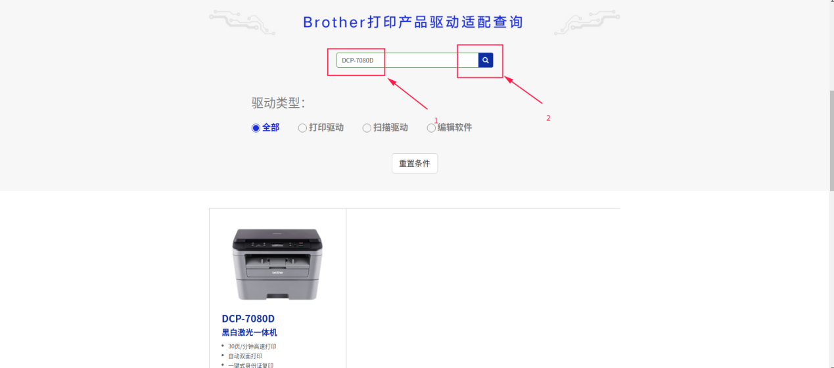
兄弟打印机官网
1.2 选择uos20，并选择对应终端cpu型号，然后点击下载即可
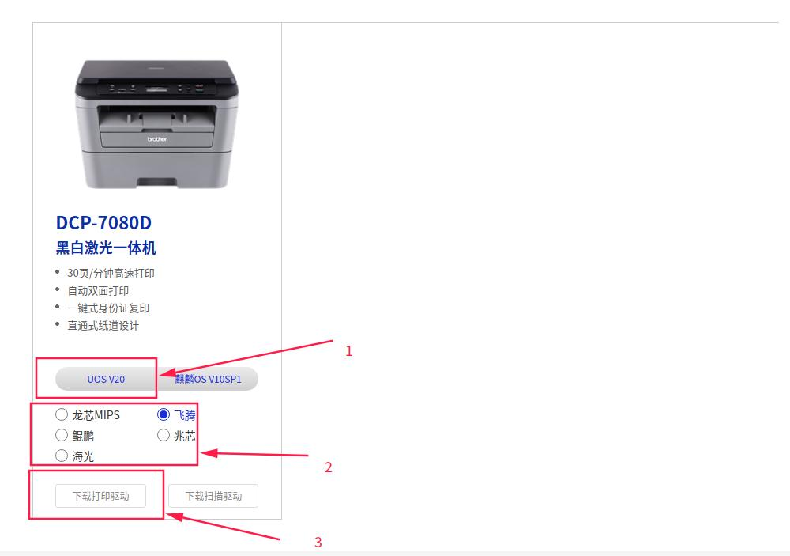
兄弟打印机官网

2. 驱动查找-统信生态适配清单官网
2.1在浏览器网址栏中输入统信生态适配清单官网网址：https://ecology.chinauos.com/并点击立即查看，注：有的打印机驱动系统已经集成，在添加时直接选中打印机，选择默认推荐驱动驱动添加即可，添加步骤参考本文后面的步骤
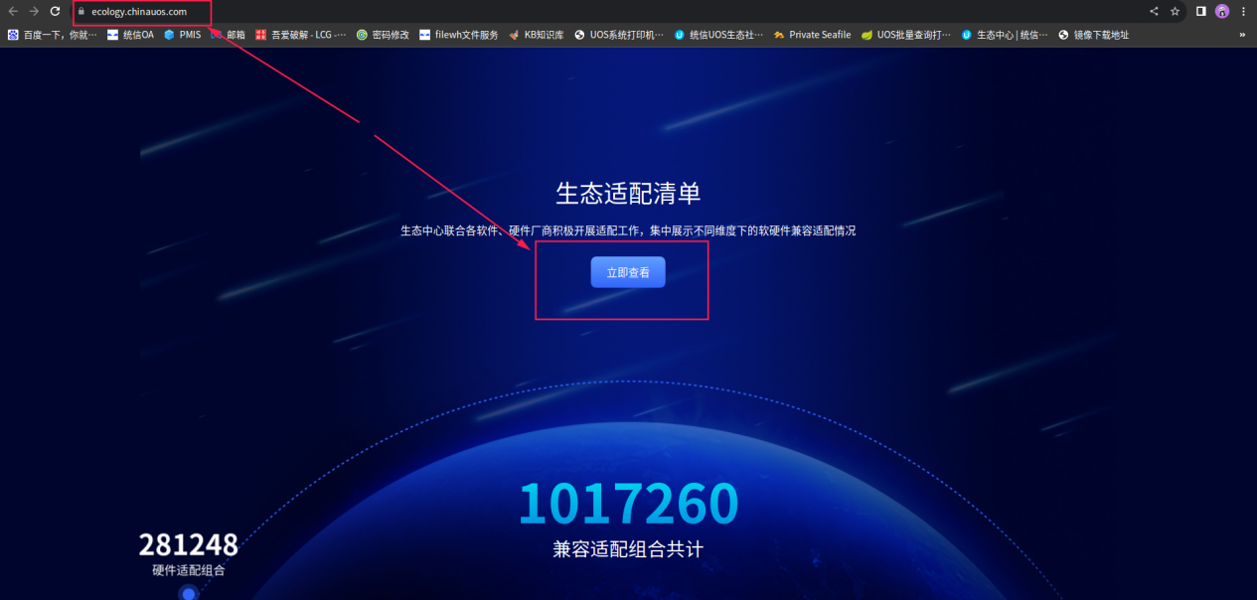
统信生态适配清单官网
2.2在关键字处输入需要查询的打印机型号，点击旁边的查询按钮，在出现的检索结果中选择对应的电脑cup型号（cup可以在桌面计算机图标上右键-属性中查看），最后点击详情下载即可
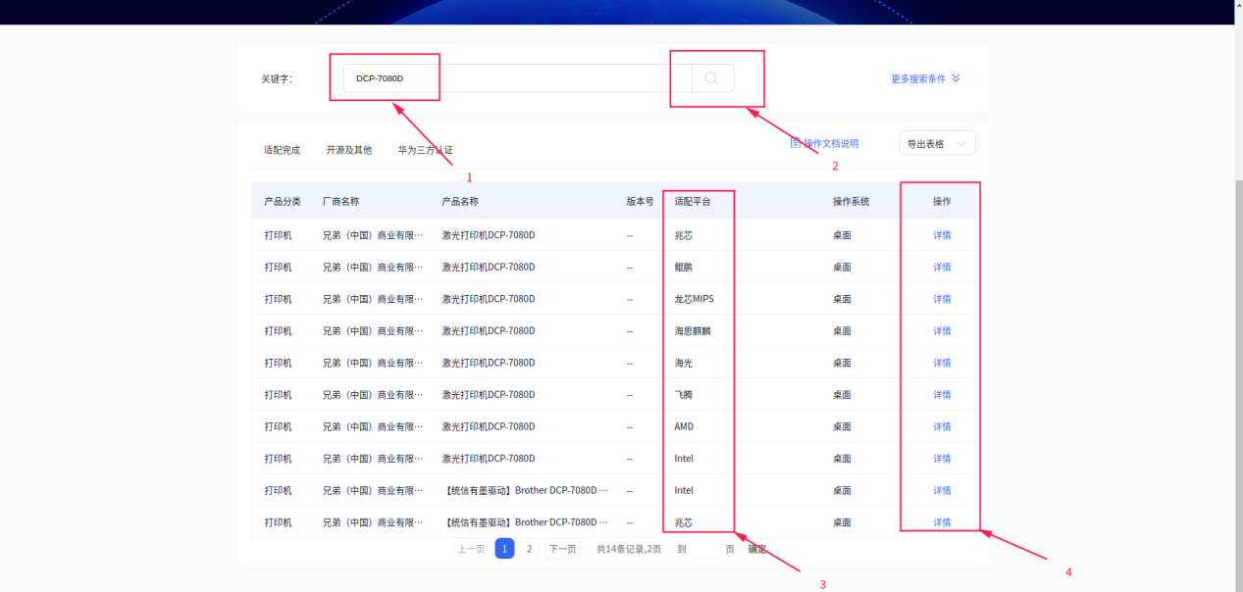
统信生态适配清单官网查询界面
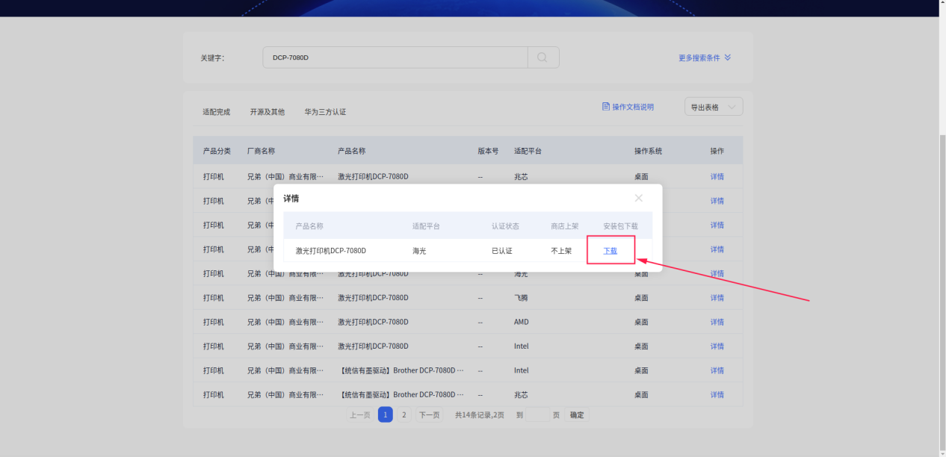
统信生态适配清单官网查询后的下载界面

3. 驱动的安装
3.1 右键解压下载完的zip包
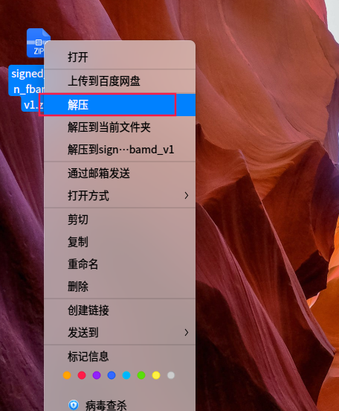
zip解压的界面
3.2 选择所有安装，双击下载完的deb包，点击安装，然后输入开机密码，点击确定即可
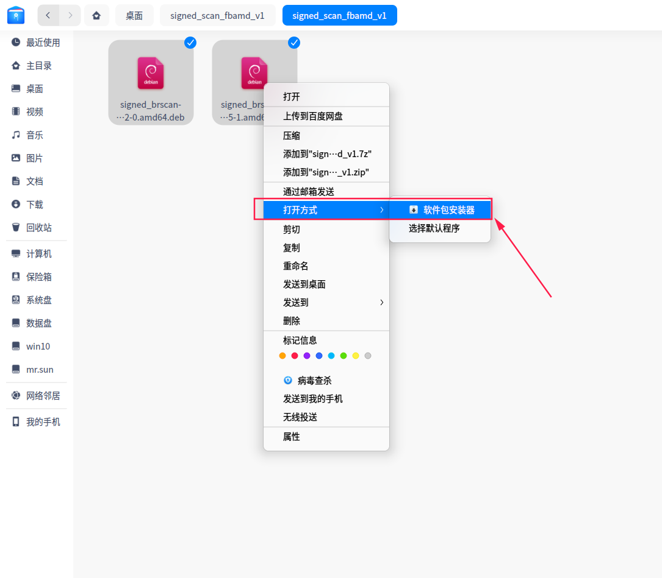
解压后通过软件包安装器打开去安装
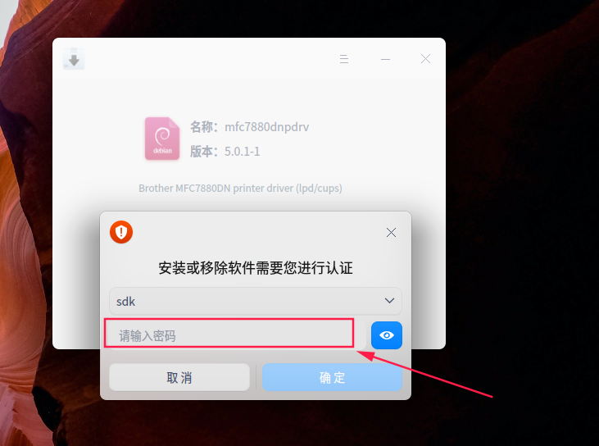
驱动包点击安装后输用户密码的界面

4. 扫描功能添加-扫描易
4.1 在右下角启动器单机在打开的窗口中搜索“应用商店”，单击打开应用商店
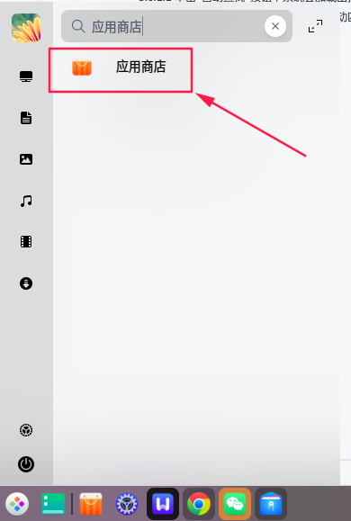
启动器搜索应用商店界面
4.2 在应用商店中搜索扫描易，点击安装
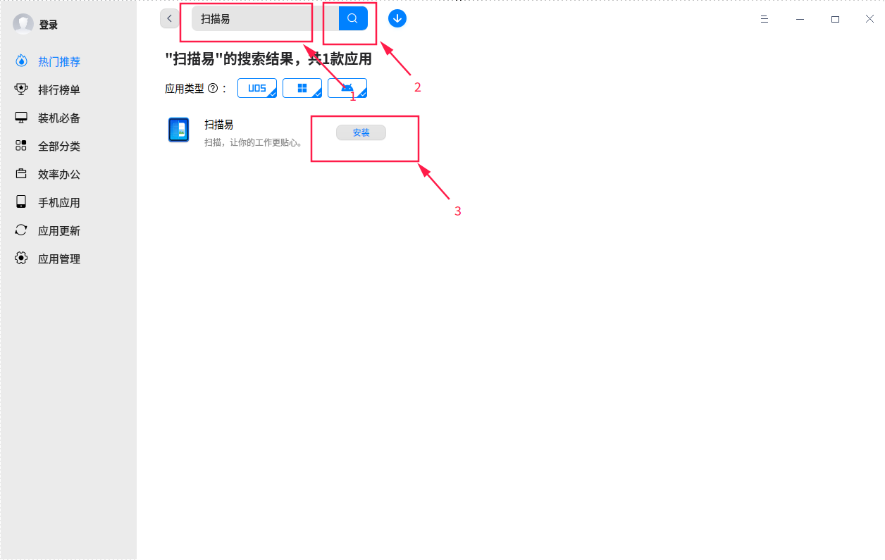
应用商店搜索扫描易界面
4.3 在右下角启动器中搜索扫描易，点击打开
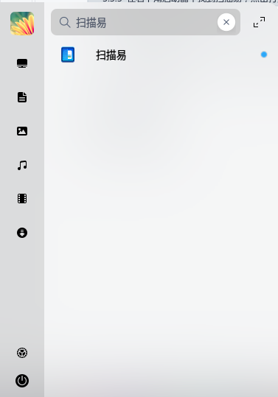
扫描易图标界面
4.4 在扫描易窗口点击扫描按钮将自动搜索并识别
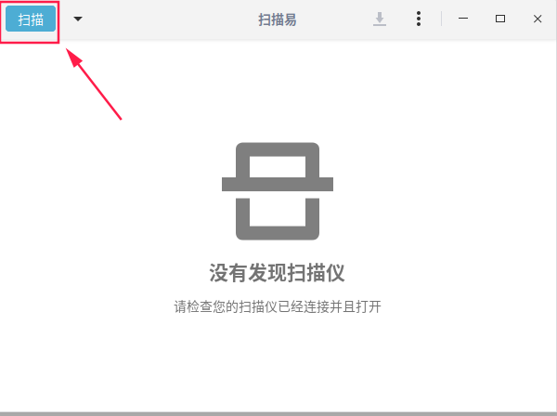
扫描易扫描界面

5. 扫描功能添加-扫描管理器
5.1在右下角启动中搜索“扫描管理器”，点击将其打开
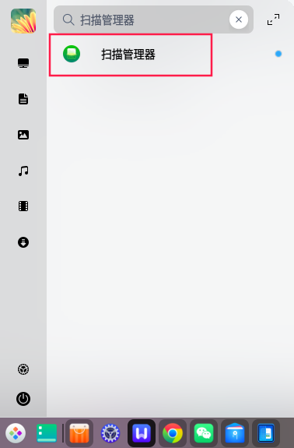
扫描管理器搜索界面
5.2 在扫描管理器界面点击扫描按钮将自动识别已添加的扫描仪
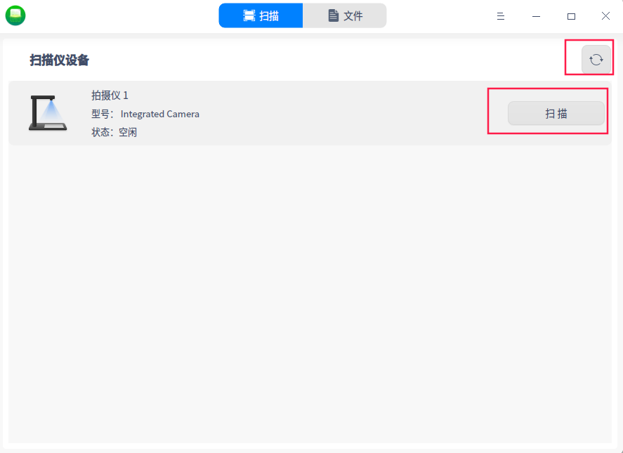
扫描管理器扫描界面
5.3 点击右上角三条横线，点击设置，可以设置扫描完成文件缓存路径
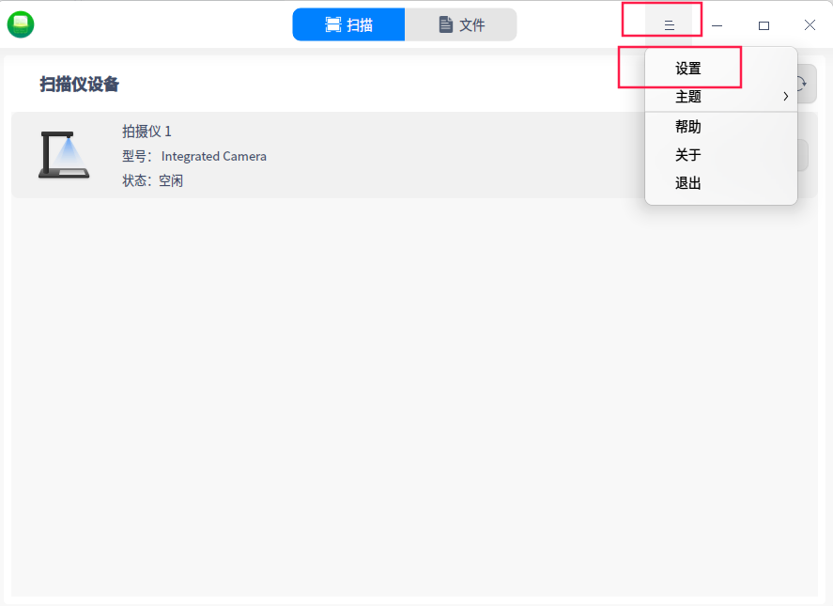
扫描管理器设置界面
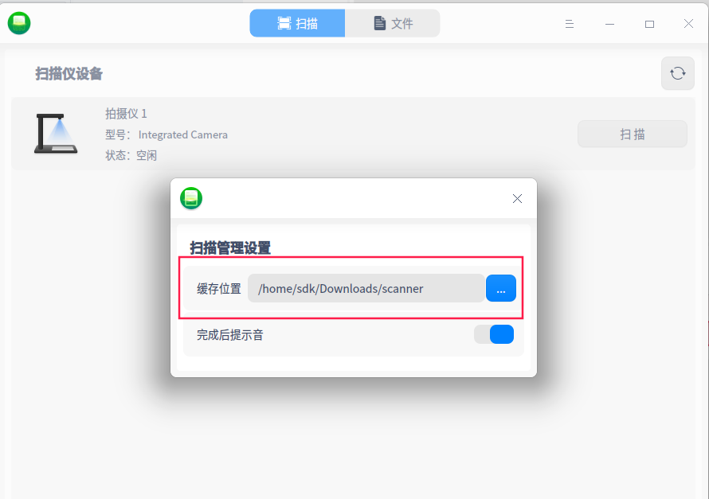
扫描管理器缓存位置界面

扫描问题排错

问题：在使用扫描易的时候，有时会无法进行双面扫描
解决办法：在扫描易界面选择传送来的所有页面即可
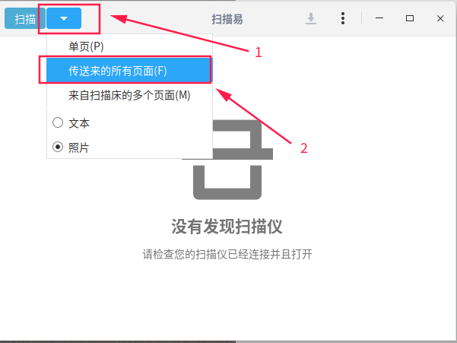
扫描管理器扫描功能设置界面

©统信软件技术有限公司。访问者可将本网站提供的内容或服务用于个人学习、研究或欣赏，以及其他非商业性或非盈利性用途，但同时应遵守著作权法及其他相关法律的规定，不得侵犯本网站及相关权利人的合法权利。除此以外，将本网站任何内容或服务进行转载，须备注：该文档出自【faq.uniontech.com】统信软件知识分享平台。否则统信软件将追究相关版权责任。

